Федеральное государственное бюджетное образовательное
учреждение высшего образования
Московский государственный университет имени М.В. Ломоносова
Факультет вычислительной математики и кибернетики

УТВЕРЖДАЮ

декан факультета вычислительной математики и кибернетики
______________/ И.А. Соколов /
«___» ________________20___г.

РАБОЧАЯ ПРОГРАММА ДИСЦИПЛИНЫ
Наименование дисциплины:
Кафедральный практикум (ИИТ)
Уровень высшего образования:
бакалавриат
Направление подготовки / специальность:
01.03.02 «Прикладная математика и информатика» (3++)
Направленность (профиль):
Системное программирование и компьютерные науки
Форма обучения:
очная

Москва 2023

Рабочая программа дисциплины (модуля) разработана в соответствии с самостоятельно установленным МГУ образовательным стандартом (ОС МГУ) для реализуемых основных профессиональных образовательных программ высшего образования по направлению подготовки 01.03.02, 01.04.02 "Прикладная математика и информатика" программы бакалавриата Утвержден приказом МГУ от 30 августа 2019 года № 1041 (в редакции приказов МГУ от 11 сентября 2019 года № 1109, от 10 июня 2021 года № 609, от 7 октября 2021 года № 1048, от 21 декабря 2021 года № 1404, от 2 ноября 2022 года № 1299)
1. МЕСТО ДИСЦИПЛИНЫ (МОДУЛЯ) В СТРУКТУРЕ ОПОП ВО:
Дисциплина относится к базовой части ОПОП ВО, изучается в 8-ом семестре.

2. ЦЕЛИ И ЗАДАЧИ ДИСЦИПЛИНЫ:
Целью дисциплины является получение студентами знаний и отработка практических навыков в области задач, методов и инструментов междисциплинарной области интеллектуального анализа данных.
Задачей дисциплины является знакомство студентов с предметной областью и важными прикладными задачами интеллектуального анализа данных, а также наработка практического опыта работы с промышленными системами анализа данных.

3. РЕЗУЛЬТАТЫ ОБУЧЕНИЯ ПО ДИСЦИПЛИНЕ (МОДУЛЮ):

Планируемые результаты обучения по дисциплине (модулю)
Содержание и код компетенции. | Индикатор (показатель) достижения компетенции | Планируемые результаты обучения по  дисциплине, сопряженные с индикаторами  достижения компетенций
ОПК-1. Способен решать актуальные научно-исследовательские задачи в области фундаментальной и прикладной математики. | ОПК-1.1 – Обладает фундаментальными знаниями, полученными в области фундаментальной и прикладной математики  ОПК-1.2 – Имеет навыки выбора методов решения задач профессиональной деятельности на основе теоретических знаний в области фундаментальной и прикладной математики | З1 (ОПК-1) Знать:  основные методы машинного обучения и прикладной статистики для решения задач поиска ассоциативных правил, тематического моделирования, кластеризации, классификации и прогнозирования;  У1 (ОПК-1) Уметь:  формализовать задачу интеллектуального анализа данных;  настраивать, оценивать, сравнивать и выбирать модели интеллектуального анализа данных.  В1 (ОПК-1) Владеть:  теоретическими знаниями в области прикладной статистики и машинного обучения;  практическими навыками работы с современными программными системами интеллектуального анализа.
ОПК-3. Способен применять и модифицировать математические модели, а также интерпретировать полученные математические результаты при решении задач в области профессиональной деятельности. | ОПК-3.1. Умеет выбирать методы исследования математических моделей; строить и исследовать математические модели, применять и модифицировать их для решения задач в области профессиональной деятельности.  ОПК-3.2. Владеет навыками применения математического аппарата к исследуемым математическим моделям. | З1 (ОПК-3) Знать:  основные типовые и прикладные задачи, которые решаются с помощью методов интеллектуального анализа данных, типовые методы предобработки и постобработки данных.  У1 (ОПК-3) Уметь:  создавать алгоритмические и математические модели типовых прикладных задач, решаемых с помощью методов интеллектуального анализа данных, реализовывать алгоритмы предобработки и постобработки данных.  В1 (ОПК-3) Владеть:  Навыками построения описательных и прогнозных аналитических моделей с использованием современных инструментов интеллектуального анализа данных.
СПК–5. Способен создавать программные продукты с использованием современных языков программирования. |  | З1 (СПК-5) Знать:  Понятие процесса интеллектуального анализа данных, последовательности типовых шагов этого процесса и задач, решаемых на каждом шаге,  основные алгоритмы и методы обработки и анализа данных, используемые в системах интеллектуального анализа данных.  У1 (СПК-5) Уметь:  использовать современные программные аналитические средства для разработки, оценки и применения прогнозных и описательных моделей интеллектуального анализа данных.  В1 (СПК-5) Владеть:  навыками решения практических задач, связанных с анализом данных с использованием современных аналитических программных средств.

4. Объем дисциплины составляет 72 з.е., в том числе 26 академических часов, отведенных на контактную работу обучающихся с преподавателем, 46 академических часов на самостоятельную работу обучающихся.

5. СОДЕРЖАНИЕ ДИСЦИПЛИНЫ (МОДУЛЯ), СТРУКТУРИРОВАННОЕ ПО ТЕМАМ (РАЗДЕЛАМ) С УКАЗАНИЕМ ОТВЕДЕННОГО НА НИХ КОЛИЧЕСТВА АКАДЕМИЧЕСКИХ ЧАСОВ И ВИДЫ УЧЕБНЫХ ЗАНЯТИЙ:
5.1. Структура дисциплины (модуля) по темам (разделам) с указанием отведенного на них количества академических часов и виды учебных занятий (в строгом соответствии с учебным планом)

Наименование разделов и тем дисциплины (модуля),  Форма промежуточной аттестации по дисциплине (модулю) | Номинальные трудозатраты обучающегося |  |  | Всего
 | Контактная работа  Виды контактной работы, академические часы |  | Самостоятельная работа обучающегося  часы
 | Занятия лекционного типа | Занятия семинарского типа
Раздел 1. Введение в методы интеллектуального анализа данных | – | 2 | 2 | 4
Раздел 2. Выявление структур в данных. | – | 6 | 12 | 18
Раздел 3. Задача прогнозирования | – | 18 | 32 | 50
Промежуточная аттестация (зачет с оценкой) |  |  |  | 2
Итого | 0 | 26 | 46 | 72

5.2. Содержание разделов (тем) дисциплины

№ п/п | Наименование разделов (тем) дисциплины | Содержание разделов (тем) дисциплин
1. | Введение в методы интеллектуального анализа данных | Введение в методы интеллектуального анализа данных
2. | Выявление структур в данных | Выявление структур в данных.  Поиск ассоциативных правил. Алгоритмы apriori и fp-tree.  Тематическое моделирование. Метод главных компонент, кластеризация переменных, самоорганизующиеся отображения.  Кластеризация: иерархическая, метрическая, вероятностная. Предобработка данных для кластеризации.
3. | Задача прогнозирования | Задача прогнозирования.  Проклятие размерности, переобучение, оценка и выбор моделей, валидация и кросс-валидация.  Предобработка данных для задачи прогнозирования. Метод k ближайших соседей.  Регрессионные модели. Пошаговые методы отбора переменных, регуляризация, преобразование пространства признаков.  Нелинейные регрессионные модели, сплайны, локальная взвешенная регрессия.  Нейронные сети: типовые архитектуры RBF и MLP, ранняя остановка обучения, алгоритмы оптимизации для обучения нейронных сетей.  Метод опорных векторов для бинарной классификации. Виды ядерных функций. Алгоритмы оптимизации.  Деревья решений. Алгоритмы и критерии поиска разбиения. Управление процессом роста и обрубания ветвей деревьев.  Ансамбли моделей. Бустинг и бэгинг ансамбли. Случайный лес.
6. ФОНД ОЦЕНОЧНЫХ СРЕДСТВ (ФОС, ОЦЕНОЧНЫЕ И МЕТОДИЧЕСКИЕ МАТЕРИАЛЫ) ДЛЯ ОЦЕНИВАНИЯ РЕЗУЛЬТАТОВ ОБУЧЕНИЯ ПО ДИСЦИПЛИНЕ (МОДУЛЮ).

6.1. Типовые контрольные задания или иные материалы для проведения текущего контроля успеваемости

Форма текущего контроля успеваемости, соотнесенные со структурой дисциплины (темами)

Наименование разделов и тем дисциплины (модуля) | Форма текущего контроля успеваемости (наименование)
Раздел 1. Введение в методы интеллектуального анализа данных | Опрос
Раздел 2. Выявление структур в данных | Практические и контрольные работы
Раздел 3. Задача прогнозирования | Практические и контрольные работы

6.2. Типовые контрольные задания или иные материалы для проведения промежуточной аттестации по дисциплине, критерии и шкалы оценивания

1. Подключение библиотек
# Импорт библиотек для проведения расчетов
import pandas as pd
import numpy as np
# Импорт библиотек для построения и визуализации графов
import networkx as nx
import matplotlib.pyplot as plt
# Библиотека для построения ассоциативных правил: mlxtend
# Документация библиотеки: http://rasbt.github.io/mlxtend/
# Для установки библиотеки требуется раскомментировать строку 5
# ! python3.7 -m pip install --upgrade mlxtend
# Импорт пакетов для выполнения ассоциативных правил
from mlxtend.preprocessing import TransactionEncoder
from mlxtend.frequent_patterns import apriori
from mlxtend.frequent_patterns import association_rules
from mlxtend.frequent_patterns import fpgrowth
from mlxtend.frequent_patterns import fpmax

2. Загрузка данных
# Указываем путь к файлу
# При работе с google colab существует 2 варианта загрузки файла:
# 1. Через google drive
# 2. Через левое меню: "файлы" -> "загрузить в сессионное хранилище" -> "скопировать файл"
file_path = '/content/assoc.sas7bdat'

# Загружаем данные из SAS файла
df = pd.read_sas(file_path, encoding='latin-1') # Пример данных
df.head()
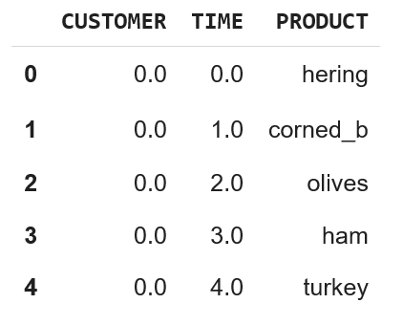
3. Часть 1: Построение моделей ассоциативных правил

# Создадим список транзакций в формате [[1,4,5], [3,5,3], ]
# Каждый элемент списка - список того, что купил клиент
transactions = df.groupby('CUSTOMER').aggregate({"PRODUCT":list}).values[:, 0]
# Список покупок для первого клиента
transactions[0]
# Построим модель apriori или fpgrowth (указывается в качестве параметра model)
def get_frequent_items(transac, model="apriori"):
te = TransactionEncoder()
te_ary = te.fit(transac).transform(transac)
df = pd.DataFrame(te_ary, columns=te.columns_)
if model == "apriori":
return apriori(df, min_support=0.1, use_colnames=True)
elif model == "fpgrowth":
return fpgrowth(df, min_support=0.1, use_colnames=True)
return None
frequent_itemsets = get_frequent_items(transactions, model="apriori")
frequent_itemsets.head()
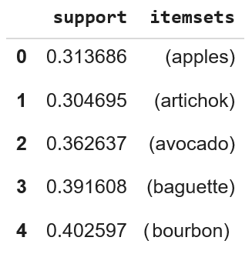
# Cгенерируем ассоциативные правила с поддержкой выше 0.2 и выведем первые 5
association_rules(frequent_itemsets, metric="support", min_threshold=0.2).head()
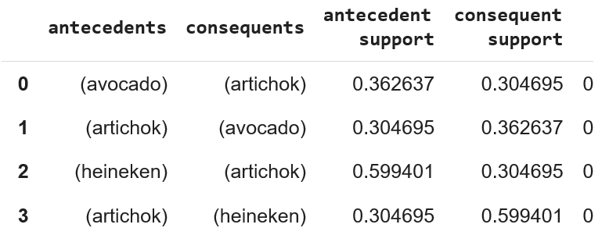

Постройте модели (apriori (вариант I) и fpgrowth (вариант II)) с minimum confidence 30%.
Ответьте на вопросы:
1. Сколько различных значений принимают переменные PRODUCT и CUSTOMER?
2. Найдите самое достоверное правило (если их несколько, то правило с самой большой поддержкой), содержащее продукт cracker (вариант I) или chicken (вариант II) в самом начале цепочки. Что это за правило?
3. Дайте правилу словесную интерпретацию, укажите и объясните его числовые показатели: поддержку, достоверность и подъем.

4. Часть 2: Анализ графов связности
# Построим направленный мультиграф
# Граф построен на направленных связях последовательных покупок
G=nx.MultiDiGraph()
for t in transactions:
for i in range(len(t) - 1):
G.add_edge(t[i],t[i+1])

# Визуализируем граф
plt.figure(figsize=(20, 14))
pos = nx.spring_layout(G)
nodes = nx.draw_networkx_nodes(G, pos)
edges = nx.draw_networkx_edges(G, pos, alpha=0.01)
labels = nx.draw_networkx_labels(G, pos)
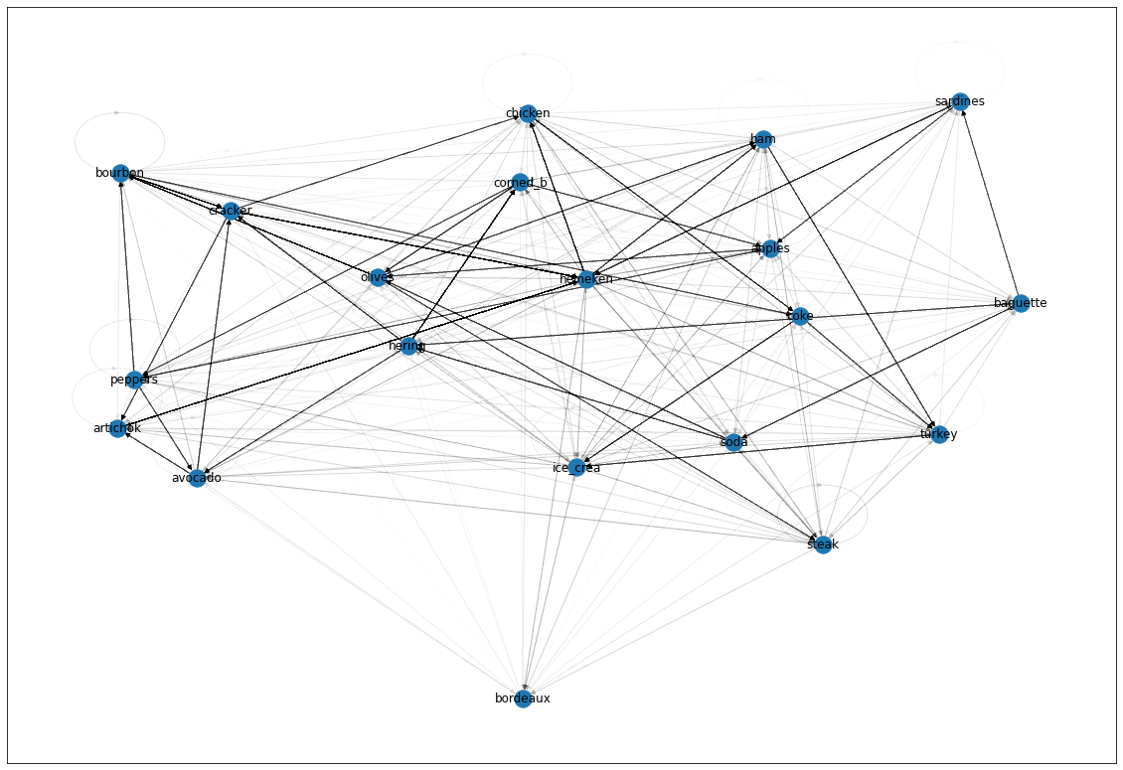

# Также, можно рассчитать метрики центральности
# Все доступные метрики: https://networkx.org/documentation/stable/reference/algorithms/ce
# Пример расчета меры closeness
nx.closeness_centrality(G)
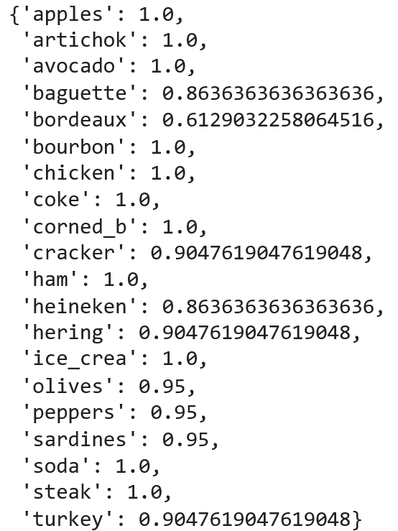
Вопрос части 2:
1. Посмотрите на график и ответьте на вопрос: после какого продукта обычно приобретается soda (вариант I) или sardines (вариант II)
2. Для каждой меры центральности (Betweenness, Closeness, Authority, Hub) найдите элемент с самой высокой мерой, а также меру продукта из Вашего варианта.

6.3 Критерии и шкалы оценивания

ШКАЛА И КРИТЕРИИ ОЦЕНИВАНИЯ результатов обучения (РО) по дисциплине
Оценка  виды оценочных средств | 2 (не зачтено) | 3 (зачтено) | 4 (зачтено) | 5 (зачтено)
З1 (ОПК-1) Знать:  основные методы машинного обучения и прикладной статистики для решения задач поиска ассоциативных правил, тематического моделирования, кластеризации, классификации и прогнозирования | Отсутствие знаний | Фрагментарные знания | Общие, но не структурированные знания | Сформированные систематические знания
У1 (ОПК-1) Уметь:  формализовать задачу интеллектуального анализа данных;  настраивать, оценивать, сравнивать и выбирать модели интеллектуального анализа данных. | Отсутствие умений | В целом успешное, но не систематическое умение | В целом успешное, но содержащее отдельные пробелы умение (допускает неточности непринципиального характера) | Успешное и систематическое умение
В1 (ОПК-1) Владеть:  теоретическими знаниями в области прикладной статистики и машинного обучения;  практическими навыками работы с современными программными системами интеллектуального анализа. | Отсутствие навыков (владений, опыта) | Наличие отдельных навыков (наличие фрагментарного опыта) | В целом, сформированные навыки (владения), но используемые не в активной форме | Сформированные навыки (владения), применяемые при решении задач
З1 (ОПК-3) Знать:  основные типовые и прикладные задачи, которые решаются с помощью методов интеллектуального анализа данных, типовые методы предобработки и данных. | Отсутствие знаний | Фрагментарные знания | Общие, но не структурированные знания | Сформированные систематические знания
У1 (ОПК-3) Уметь:  создавать алгоритмические и математические модели типовых прикладных задач, решаемых с помощью методов интеллектуального анализа данных, реализовывать алгоритмы предобработки и постобработки данных. | Отсутствие умений | В целом успешное, но не систематическое умение | В целом успешное, но содержащее отдельные пробелы умение (допускает неточности непринципиального характера) | Успешное и систематическое умение
В1 (ОПК-3) Владеть:  Навыками построения описательных и прогнозных аналитических моделей с использованием современных инструментов интеллектуального анализа данных. | Отсутствие навыков (владений, опыта) | Наличие отдельных навыков (наличие фрагментарного опыта) | В целом, сформированные навыки (владения), но используемые не в активной форме | Сформированные навыки (владения), применяемые при решении задач
З1 (СПК-5) Знать:  Понятие процесса интеллектуального анализа данных, последовательности типовых шагов этого процесса и задач, решаемых на каждом шаге.  основные алгоритмы и методы обработки, и анализа данных, используемые в системах интеллектуального анализа данных. | Отсутствие знаний | Фрагментарные знания | Общие, но не структурированные знания | Сформированные систематические знания
У1 (СПК-5) Уметь:  использовать современные программные аналитические средства для разработки, оценки и применения прогнозных и описательных моделей интеллектуального анализа данных. | Отсутствие умений | В целом успешное, но не систематическое умение | В целом успешное, но содержащее отдельные пробелы умение (допускает неточности непринципиального характера) | Успешное и систематическое умение
В1 (СПК-5) Владеть:  навыками решения практических задач, связанных с анализом данных с использованием современных аналитических программных средств. | Отсутствие навыков (владений, опыта) | Наличие отдельных навыков (наличие фрагментарного опыта) | В целом, сформированные навыки (владения), но используемые не в активной форме | Сформированные навыки (владения), применяемые при решении задач

7. РЕСУРСНОЕ ОБЕСПЕЧЕНИЕ:
7.1. Перечень основной и дополнительной литературы
- Айвазян С.А., Бухтштабер В.М., Енюков И.С., Мешалкин Л.Д. /Прикладная статистика: Классификации и снижение размерности. Справочное издание. - М.: Финансы и статистика, 1989. - 607с.
- Айвазян С.А., Енюков И.С., Мешалкин Л.Д. /Прикладная статистика: Исследование зависимостей. Справочное издание. - М.: Финансы и статистика, 1985. – 487c.
- Hastie T., Tibshirani R., Friedman J. The Elements of Statistical Learning. – Springer, 2001.
  - Перечень лицензионного программного обеспечения, в том числе отечественного производства
При реализации дисциплины может быть использовано следующее программное обеспечение:
- Python 3, sklearm
- Jupyter notebook
  - Перечень профессиональных баз данных и информационных справочных систем
- http://www.ict.edu.ru – система федеральных образовательных порталов «ИКТ в образовании»
  - Перечень ресурсов информационно-телекоммуникационной сети «Интернет»
- UCI repository
- Sklearn datasets
- Документация sklearn https://scikit-learn.org/stable/

  - Описание материально-технического обеспечения.
Факультет ВМК, ответственный за реализацию данной Программы, располагает соответствующей материально-технической базой, включая современную вычислительную технику, объединенную в локальную вычислительную сеть, имеющую выход в Интернет. Используются специализированные компьютерные классы, оснащенные современным оборудованием. Материальная база факультета соответствует действующим санитарно-техническим нормам и обеспечивает проведение всех видов занятий (лабораторной, практической, дисциплинарной и междисциплинарной подготовки) и научно-исследовательской работы обучающихся, предусмотренных учебным планом.

8. МЕТОДИЧЕСКИЕ РЕКОМЕНДАЦИИ ПО ОРГАНИЗАЦИИ ИЗУЧЕНИЯ ДИСЦИПЛИНЫ
8.1. Формы и методы преподавания дисциплины
Используемые формы и методы обучения:
семинарские занятия
самостоятельная работа студентов.

В процессе преподавания дисциплины преподаватель использует как классические формы и методы обучения (семинарские занятия), так и активные методы обучения.

Семинарские занятия проводятся в форме проблемной ситуации, когда некоторый аспект рассмотренной темы излагается преподавателем более подробно. Часть информации конспектируется. Большая часть времени выделена на работу с использованием компьютерной техники и программного обеспечения.
В рамках курса используются активные и интерактивные методы обучения в процессе проведения занятий. Основными особенностями интерактивных занятий являются интерактивные практические упражнения и задания, которые выполняются обучающимися не только и не столько на закрепление изученного материала, но и на самостоятельное изучение нового.

8.2. Методические рекомендации преподавателю
Перед началом изучения дисциплины преподаватель должен ознакомить студентов с видами учебной и самостоятельной работы, перечнем литературы и интернет-ресурсов, формами текущей и промежуточной аттестации, с критериями оценки качества знаний для итоговой оценки по дисциплине.

Подготовка к проведению занятий проводится регулярно. Организация преподавателем семинарских занятий должна удовлетворять следующим требованиям: количество занятий должно соответствовать учебному плану программы, содержание планов должно соответствовать программе, план занятий должен содержать перечень рассматриваемых вопросов.
Во время семинарских занятий используются словесные методы обучения, как беседа и дискуссия, что позволяет вовлекать в учебный процесс всех слушателей и стимулирует творческий потенциал обучающихся.
При подготовке к семинарскому занятию преподавателю необходимо знать план его проведения, продумать формулировки и содержание учебных вопросов, выносимых на обсуждение.
В начале занятия преподаватель должен раскрыть теоретическую и практическую значимость темы занятия, определить порядок его проведения, время на обсуждение каждого учебного вопроса. В ходе занятия следует дать возможность выступить всем желающим и предложить выступить тем слушателям, которые проявляют пассивность.
Целесообразно, в ходе обсуждения учебных вопросов, задавать выступающим и аудитории дополнительные и уточняющие вопросы с целью выяснения их позиций по существу обсуждаемых проблем, а также поощрять выступление с места в виде кратких дополнений. На занятиях проводится отработка практических умений под контролем преподавателя

8.3. Методические рекомендации студентам по организации самостоятельной работы.
Приступая к изучению новой учебной дисциплины, студенты должны ознакомиться с учебной программой, учебной, научной и методической литературой, имеющейся в библиотеке университета, встретиться с преподавателем, ведущим дисциплину, получить в библиотеке рекомендованные учебники и учебно-методические пособия, осуществить запись на соответствующий курс в среде электронного обучения университета.
Глубина усвоения дисциплины зависит от активной и систематической работы студента на лекциях и практических занятиях, а также в ходе самостоятельной работы, по изучению рекомендованной литературы.
Методические указания для обучающихся по подготовке к семинарским занятиям

Для того чтобы семинарские занятия приносили максимальную пользу, необходимо помнить, что упражнение и решение задач проводятся по вычитанному на лекциях материалу и связаны, как правило, с детальным разбором отдельных вопросов лекционного курса. Следует подчеркнуть, что только после усвоения лекционного материала с определенной точки зрения (а именно с той, с которой он излагается на лекциях) он будет закрепляться на семинарских занятиях как в результате обсуждения и анализа лекционного материала, так и с помощью решения проблемных ситуаций, задач.
При этих условиях студент не только хорошо усвоит материал, но и научится применять его на практике, а также получит дополнительный стимул (и это очень важно) для активной проработки лекции.
При самостоятельном решении задач нужно обосновывать каждый этап решения, исходя из теоретических положений курса. Если студент видит несколько путей решения проблемы (задачи), то нужно сравнить их и выбрать самый рациональный. Полезно до начала вычислений составить краткий план решения проблемы (задачи). Решение проблемных задач или примеров следует излагать подробно, вычисления располагать в строгом порядке, отделяя вспомогательные вычисления от основных. Решения при необходимости нужно сопровождать комментариями, схемами, чертежами и рисунками.
Следует помнить, что решение каждой учебной задачи должно доводиться до окончательного логического ответа, которого требует условие, и по возможности с выводом. Полученный ответ следует проверить способами, вытекающими из существа данной задачи. Полезно также (если возможно) решать несколькими способами и сравнить полученные результаты. Решение задач данного типа нужно продолжать до приобретения твердых навыков в их решении.
При подготовке к семинарским занятиям следует использовать основную литературу из представленного списка, а также руководствоваться приведенными указаниями и рекомендациями. Для наиболее глубокого освоения дисциплины рекомендуется изучать литературу, обозначенную как «дополнительная» в представленном списке.

Методические указания для самостоятельной работы обучающихся
Прочное усвоение и долговременное закрепление учебного материала невозможно без продуманной самостоятельной работы. Такая работа требует от студента значительных усилий, творчества и высокой организованности. В ходе самостоятельной работы студенты выполняют следующие задачи: дорабатывают лекции, изучают рекомендованную литературу, готовятся к практическим занятиям, к коллоквиуму, контрольным работам по отдельным темам дисциплины. При этом эффективность учебной деятельности студента во многом зависит от того, как он распорядился выделенным для самостоятельной работы бюджетом времени.
Результатом самостоятельной работы является прочное усвоение материалов по предмету согласно программе дисциплины. В итоге этой работы формируются профессиональные умения и компетенции, развивается творческий подход к решению возникших в ходе учебной деятельности проблемных задач, появляется самостоятельности мышления.
Решение задач
При самостоятельном решении задач нужно обосновывать каждый этап решения, исходя из теоретических положений курса. Если студент видит несколько путей решения проблемы (задачи), то нужно сравнить их и выбрать самый рациональный. Полезно до начала вычислений составить краткий план решения проблемы (задачи).
Решение проблемных задач или примеров следует излагать подробно, вычисления располагать в строгом порядке, отделяя вспомогательные вычисления от основных. Решения при необходимости нужно сопровождать комментариями, схемами, чертежами и рисунками.
Следует помнить, что решение каждой учебной задачи должно доводиться до окончательного логического ответа, которого требует условие, и по возможности с выводом.
Полученный ответ следует проверить способами, вытекающими из существа данной задачи. Полезно также (если возможно) решать несколькими способами и сравнить полученные результаты.
Решение задач данного типа нужно продолжать до приобретения твердых навыков в их решении.

9. Разработчик (разработчики) программы.
- к.ф.-м.н., доцент кафедры ИИТ факультета ВМК МГУ, доцент Петровский Михаил Игоревич;
- к.ф.-м.н., доцент кафедры ИИТ факультета ВМК МГУ, Казачук Мария Андреевна;
- аспирант кафедры ИИТ ВМК МГУ, Васильев Юлий Алексеевич

